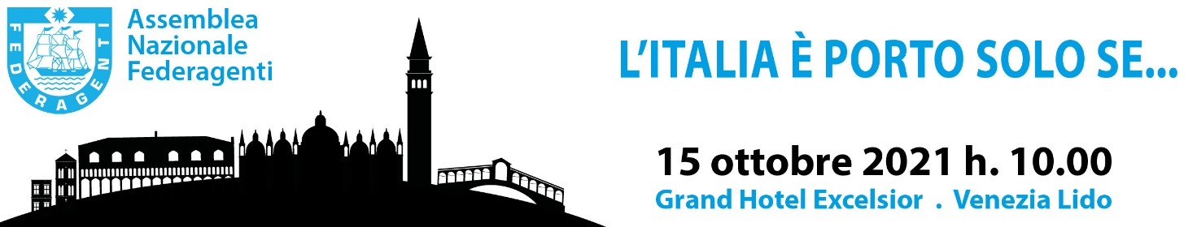


COMUNICATO STAMPA

L’Assemblea generale degli agenti marittimi

Federagenti: a Venezia il confronto
Sull’Italia dei porti che verranno

Non una normale assemblea di categoria, ma il momento per favorire e suggerire una svolta motivata oggi più che mai da un'emergenza: quella dei porti e della logistica italiana. Questo nel segno di un cambiamento obbligato: l'Italia deve smettere di nascondersi e tramutare i suoi problemi in opportunità, cambiando, se necessario, le regole di ingaggio.
La scelta del titolo di questa assemblea non è quindi casuale: l’Italia ha tutte le potenzialità per fare dei porti un valore aggiunto, o meglio, ha ancora le potenzialità per farlo. Ma se non cambia passo e adotta scelte emergenziali, l’effetto boomerang rischia di essere fatale. Gli agenti marittimi italiani che vivono sulla linea del fronte del mercato internazionale non hanno ricette miracolose, ma sanno quelle che dovrebbero essere, e in tempi brevissimi, le risposte. A Venezia, il 15 ottobre, un confronto mai come oggi a 360 gradi.

Venezia, 28 settembre 2021

Per ulteriori informazioni
Barbara Gazzale
+39 348 4144780
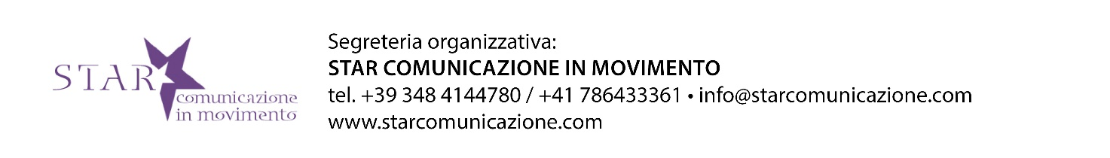
+41 786433361

